鼎阳科技重磅发布 SSA3000X-R系列7.5 GHz实时频谱分析仪
来源： 鼎阳科技
2019年12月18日 深圳 鼎阳科技发布SSA3000X-R系列实时频谱分析仪。此款产品的频率范围为9 KHz-5.0/7.5 GHz，最高实时分析带宽达40 MHz，100%幅度触发最小信号持续时间POI为7.2μs，无杂散动态范围60 dB，同时具备40 MHz采样带宽的矢量信号数据采集和调制分析功能，功能强大，应用广泛。
▼ SSA3000X-R系列实时频谱分析仪
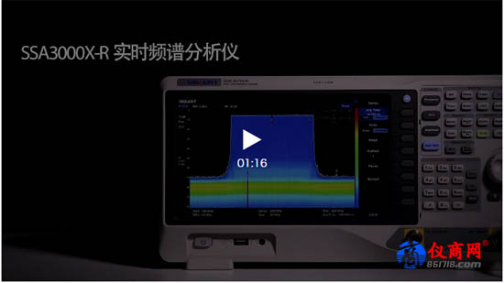
实时频谱分析，滴水不漏
SSA3000X-R系列实时频谱分析仪作为鼎阳产品家族中的首款实时频谱分析仪，可通过概率密度谱、瀑布图、3D图谱、时间功率谱等实时频谱视图显示信号，支持用户多维度观察复杂瞬变信号。实时频谱分析模式下，带宽最高可达40 MHz，FFT可达150,000次/秒，最大采样率51.2 MHz，可设定频率模板触发功能，无缝采集分析被测信号（带宽信号），精准捕获被强信号掩盖的小信号，实时测量以调试跳频时间和频率信号，滴水不漏。
▼ 实时频谱分析
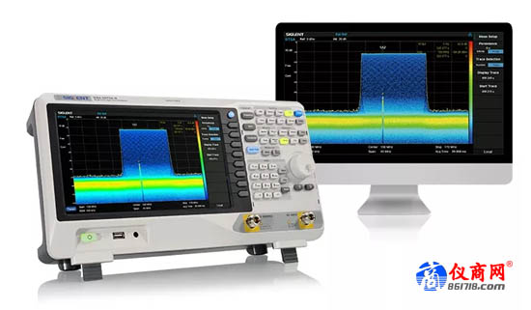
7.5 GHz最高测量频率
SSA3000X-R系列实时频谱分析仪拥有出色的硬件指标，使其成为用户的放心之选。频谱分析模式下，产品带宽最高可达7.5 GHz，显示平均噪声电平DANL-165 dBm/Hz，相位噪声-98 dBc/Hz，频率分辨率0.01 Hz，最小分辨率带宽RBW为1 Hz。
产品标配前置放大器和跟踪信号源，搭载10.1英寸多点触摸屏，支持鼠标和键盘操作，支持基于多个网络远程终端的实时操作，能为用户带来便捷的使用体验。
▼ 频谱分析仪硬件指标
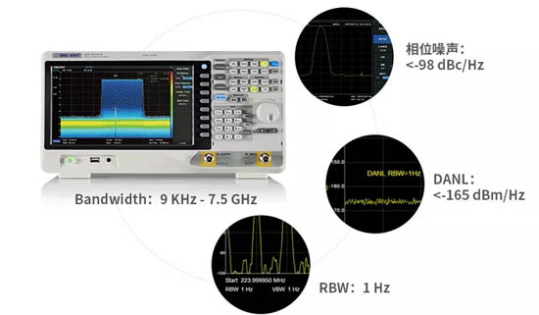
会测量，才强大
SSA3000X-R系列实时频谱分析仪支持窄带模拟和40 MHz带宽的矢量数字调制分析，为6 GHz以下的主流工业频段提供强大的测量支持。频谱分析仪标配跟踪信号源，可选配高级功率测量套件、EMI滤波器和准峰值检波器套件和VSWR反射等测量套件，在无线连接和移动通信测量、电磁兼容测试、天线和电缆测量等各方面具有广泛的应用价值。
▼ 多种测量功能
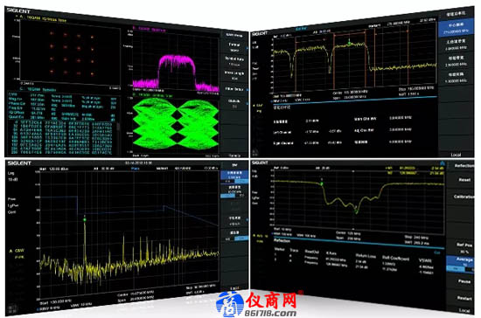
SSA3000X-R系列实时频谱分析仪由于其无缝的信号采集和分析处理能力，相较于传统的频谱分析仪极具优势，是工程师开展测量工作时的得力助手。SSA3000X-R系列实时频谱分析仪售价¥ 59880起。

